Network Studio 실습 레포트#5

학과 : 소프트웨어학과

학번 : 2009122172

이름 : 신성철

5차 실습 문제

1. 1번 예제 코드의 결과가 2,000,000이 나오도록 Mutex를 이용하여 수정하시오.

2. 1번 예제 코드의 결과가 2,000,000이 나오도록 Semaphore를 이용하여 수정하시오.

**소스코드**

//mutex.cpp

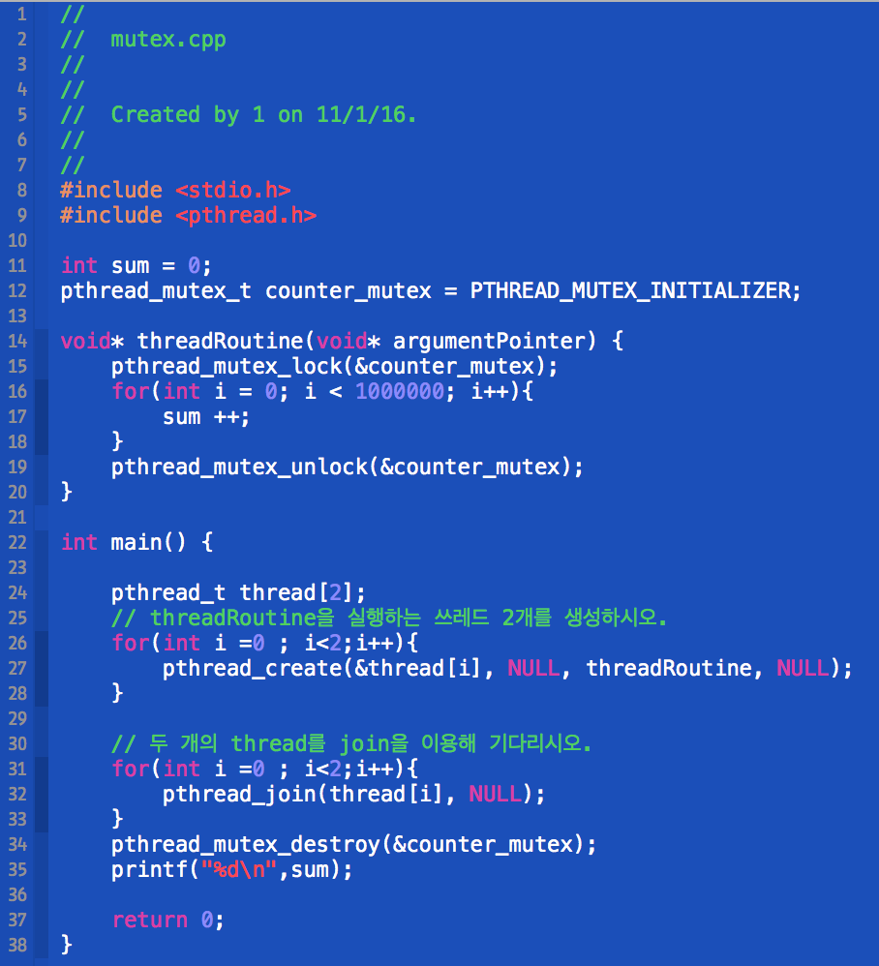

//semaphore.cpp

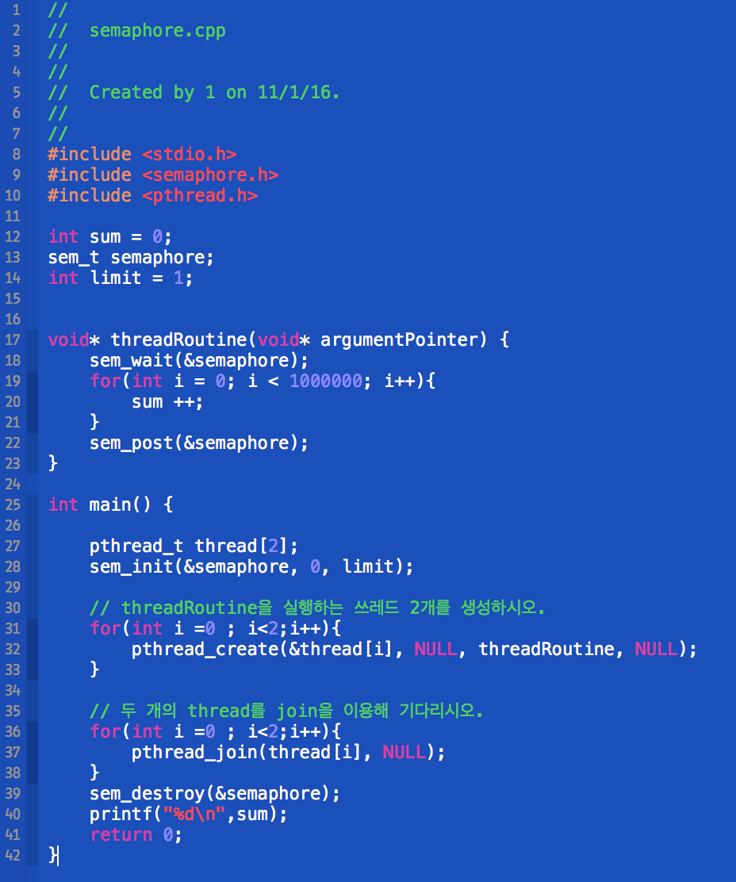

**테스트결과**

<무텍스 출력결과>

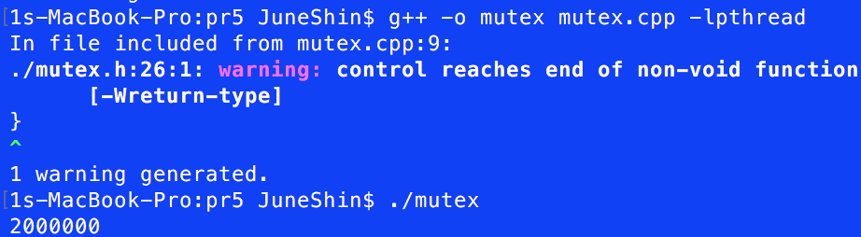

<세마포 출력결과>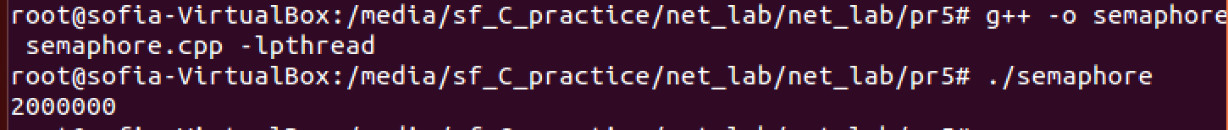

**느낀점**

밑의 그림처럼 맥 터미널에서 세마포를 이용한 동시성 제어를 해보았는데 원하는 값인 200000이 나오지가 않았다. 소스에서 전혀 문제를 찾을 수 없어 많이 헤멨다. 그래서 우분투에서 한번 해보는 것이 어떤가해서 돌려보았는데 잘되었다. 커널의 차이가 있긴 한데 이처럼 세마포가 먹히지 않는 맥 커널은 조금 당황스러움을 줬던 것 같다. 다음에는 맥 터미널에서 원하는 값이 출력 되지 않는다면 적극적으로 우분투에서 실행을 하여 확인을 해볼 필요성을 느끼게 해준 과제였다. 또한 동시성 제어할 때 mutex와 세마포를 이용한 제어였는데 둘 다 공유 변수를 전역변수로 지정하여 +1을 해줄지 -1을 해줄 지 해서 쓰레드끼리 공유자원에 대한 동시접근을 통제하는 것 같다. 이 부분은 이전 OS 과목에서 많이 숙지한 개념이라 구현하는 데 어려움은 없었던 것 같다. 